Отчёт по лабораторной работе №5
Архитектура компьютеров и операционные системы
Степан Андреевич Гусев
Содержание
1. Цель работы 1
2. Задание 1
3. Выполнение лабораторной работы 1
3.1 Установка и настройка менеджера паролей pass 1
3.2 Управление файлами конфигурации через chezmoi 5
4. Выводы 8
5. Список литературы 9

1. Цель работы
Настроить менеджер паролей pass и познакомиться с управлением файлами конфигурации.

2. Задание
- Установка и настройка менеджера паролей pass.
- Управление файлами конфигурации через chezmoi.

3. Выполнение лабораторной работы

3.1 Установка и настройка менеджера паролей pass

3.1.1 Установка
Установка pass и pass-otp (рис. 1).
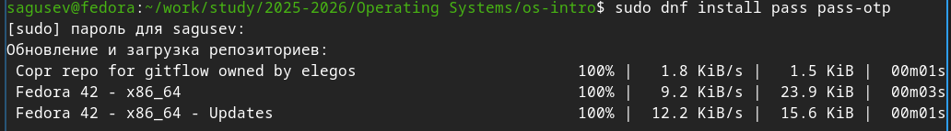
Рисунок 1: Установка pass
Установка gopass (рис. 2).
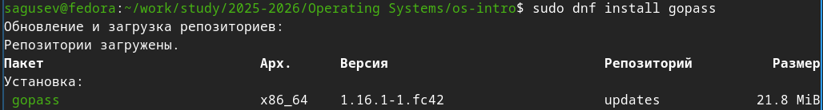
Рисунок 2: Установка gopass

3.1.2 Настройка
Просмотрел список ключей (рис. 3).
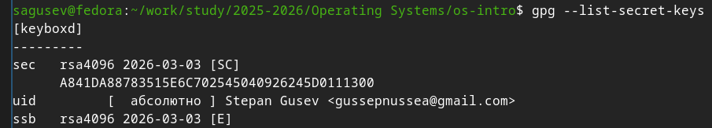
Рисунок 3: Просмотр списка ключей
Инициализировал хранилище (рис. 4).
Рисунок 4: Инициализация хранилища
Создал структуру git (рис. 5).
Рисунок 5: Создание структуры
Ввёл фразу пароль (рис. 6).
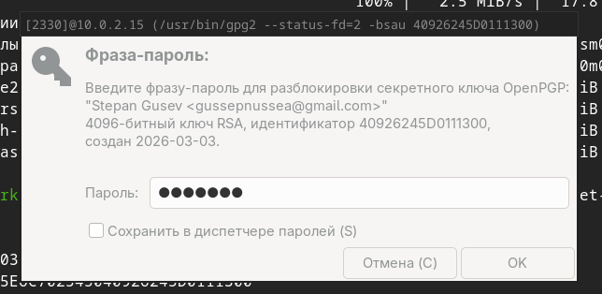
Рисунок 6: Ввод пароля
Задал адрес репозитория на хостинге (рис. 7).
Рисунок 7: git remote
Синхронизировал репозитории (рис. 8), (рис. 9).
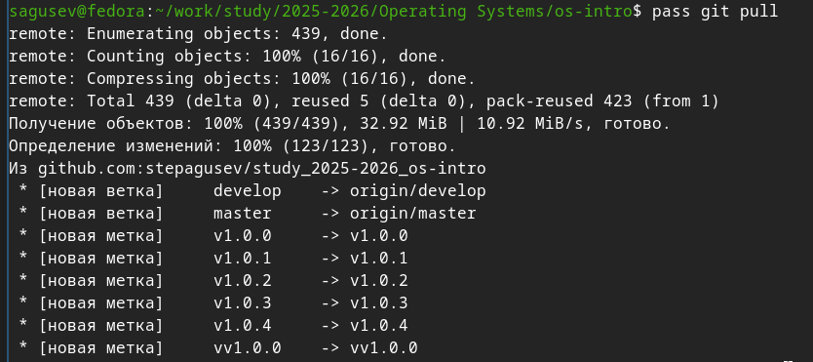
Рисунок 8: git pull

Рисунок 9: git push
Проверил статус синхронизации (рис. 10).
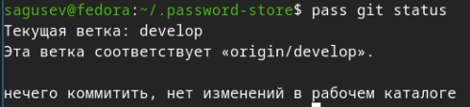
Рисунок 10: Проверка синхронизации

3.1.3 Настройка интерфейса с браузером
Запустил браузер firefox (рис. 11).
Рисунок 11: Запуск firefox
Установил плагин для браузера firefox (рис. 12).
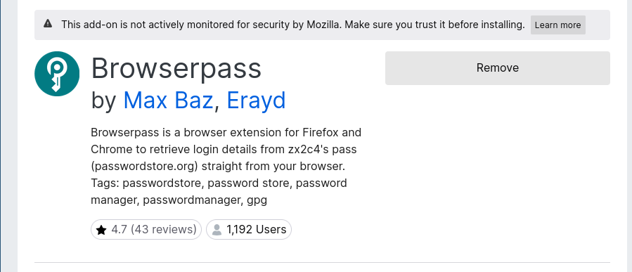
Рисунок 12: Установка плагина
Подключил репозиторий (рис. 13).
Рисунок 13: Подключение репозитория
Установил интерфейс browserpass для взаимодействия с браузером (рис. 14).
Рисунок 14: Установка browserpass

3.1.4 Сохранение паролей
Добавил новый пароль (рис. 15).
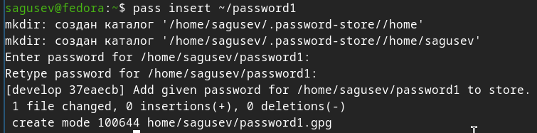
Рисунок 15: Добавление пароля
Отобразил пароль (рис. 16).
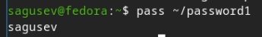
Рисунок 16: Вывод пароля
Заменил существующий пароль (рис. 17).
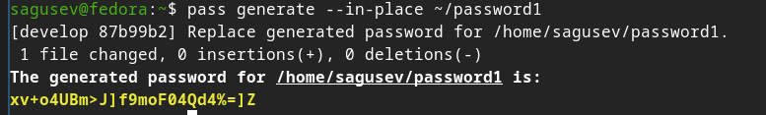
Рисунок 17: Замена пароля

3.2 Управление файлами конфигурации через chezmoi

3.2.1 Установка дополнительного ПО
Установил дополнительного ПО (рис. 18).
Рисунок 18: Установка ПО
Подключил репозиторий (рис. 19).
Рисунок 19: Подключение репозитория
Установил шрифты (рис. 20), (рис. 21).
Рисунок 20: Поиск шрифтов

Рисунок 21: Установка шрифтов

3.2.2 Установка chezmoi
Установил бинарный файл chezmoi с помощью wget (рис. 22).
Рисунок 22: Установка chezmoi

3.2.3 Создание собственного репозитория с помощью утилит
Создал свой репозиторий для конфигурационных файлов на основе шаблона (рис. 23).
Рисунок 23: Создание репозитория

3.2.4 Подключение репозитория к своей системе
Инициализировал chezmoi с моим репозиторием dotfiles (рис. 24).
Рисунок 24: Инициализация
Проверил, какие изменения внесёт chezmoi в домашний каталог (рис. 25).
Рисунок 25: chezmoi diff
Применил изменения (рис. 26).
Рисунок 26: chezmoi apply -v

3.2.5 Использование chezmoi на нескольких машинах
На второй машине инициализировал chezmoi с моим репозиторием dotfiles (рис. 27).
Рисунок 27: Инициализация
Проверил, какие изменения внесёт chezmoi в домашний каталог (рис. 28).
Рисунок 28: chezmoi diff
Применил изменения (рис. 29).
Рисунок 29: chezmoi apply -v
Получил и применил последние изменения из моего репозитория (рис. 30).
Рисунок 30: chezmoi update

3.2.6 Настройка новой машины одной командой
Установил свои dotfiles на новый компьютер (рис. 31).
Рисунок 31: Установка dotfiles

3.2.7 Ежедневные операции с chezmoi
Извлёк изменения из репозитория и применил их (рис. 32).
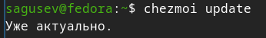
Рисунок 32: chezmoi update
Посмотрел, что изменится, не применяя изменения (рис. 33).
Рисунок 33: Просмотр изменений
Применил изменения (рис. 34).
Рисунок 34: chezmoi apply
Открыл файл конфигурации с помощью nano (рис. 35).
Рисунок 35: Открытие файла
Добавил некоторые строки в файл, чтобы включить функцию автоматический фиксации и отправки изменений (рис. 36).
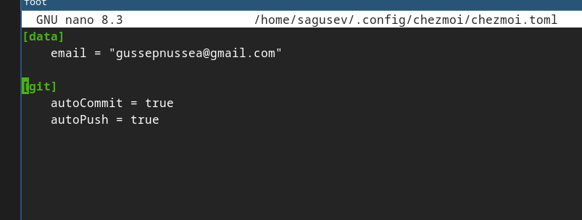
Рисунок 36: Внесение изменений

4. Выводы
Я установил и настроитл менеджер паролей pass и познакомился с управлением файлами конфигурации через chezmoi.

5. Список литературы
- https://esystem.rudn.ru/mod/page/view.php?id=1358330#orgb06553f

